电子科技大学信息与软件工程学院

实 验 报 告

（实验）课程名称 软件工程基础

电子科技大学教务处制表

电 子 科 技 大 学

实 验 报 告
学生姓名：杨云帆 学 号：2015220302005 指导教师：苏生
实验地点：信软楼304 实验时间：17.04.05

一、实验室名称：基础实验室

二、实验项目名称：需求分析

三、实验学时：4

四、实验原理：

1. 用例图，通过用例来捕获系统的需求，通过参与者进行系统功能需求的分析 是一种面向对象的功能模型。

2. 数据流图，DFD，是一种面向过程的功能模型，它从数据传递和加工角度，以图形方式来表达系统的逻辑功能、数据在系统内部的逻辑流向和逻辑变换过程，是结构化系统分析方法的主要表达工具及用于表示软件模型的一种图示方法。

五、实验目的：

1. 理解需求诱导的过程

2. 掌握面向对象的功能模型—用例图的画法

3. 掌握面向过程的功能模型—数据流图的画法

4. 能够正确填写软件规格说明书

六、实验内容：

1. 绘制系统用例图，写出所有用例规约

2. 绘制数据流图

3. 根据软件需求规格需求说明书模版填写软件需求规格说明书（选做）

七、实验器材（设备、元器件）：

1. Rational Rose—UML工具

2. Word—软件需求规格说明书模版

八、实验步骤：

1. 以4～5位同学一组，组建软件工程小组

2. 自拟题目或者选择参考题目，并交由指导老师审核

3. 需求分析，小组内可分工合作

4. 撰写软件需求规格说明书

5. 提交实验报告

九、实验数据及结果分析：

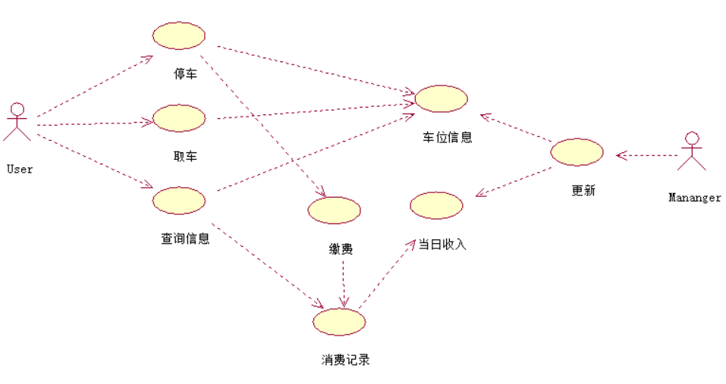
停车管理系统用例图绘制如图1-1所示。

图1-1 停车管理系统用例图

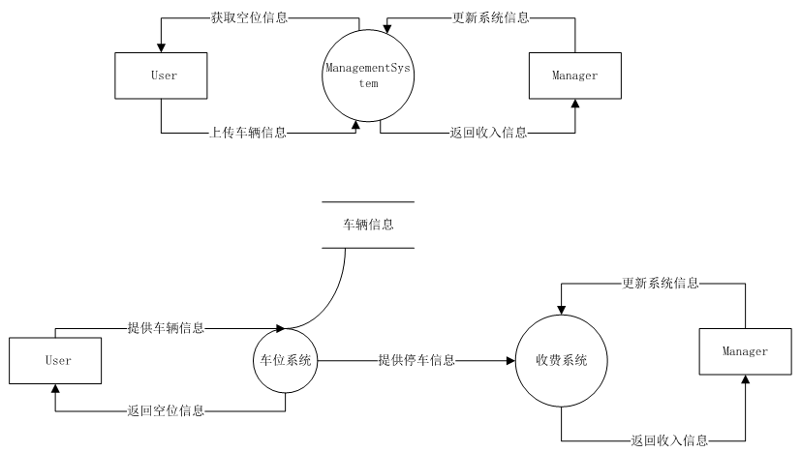
停车管理系统数据流图绘制如图1-2所示。

图1-2 停车管理系统数据流图

十、实验结论：

实现目标和达到预期效果。

十一、总结及心得体会：

通过本次实验，掌握了根据具体项目选择合适的软件体系结构的能力，并可以基于系统需求分析结果和体系架构，能够进行系统设计。

十二、对本实验过程及方法、手段的改进建议：

实验过程较为完备，无其他建议

报告评分：
指导教师签字：

电 子 科 技 大 学

实 验 报 告
学生姓名：杨云帆 学 号：2015220302005 指导教师：苏生
实验地点：信软楼西306 实验时间：17.05.03

一、实验室名称：基础实验室

二、实验项目名称：系统设计

三、实验学时：4

四、实验原理：

1. 软件设计模块化：软件设计被划分为命名和功能相对独立的多个组件（通常称为模块），通过这些组件的集成来满足问题的需求

2. 体系架构：软件的整体结构和这种结构为系统提供的概念完整性的方式，体系架构包括结构特性，外部功能特性和模式性

五、实验目的：

1. 通过本实验，要求掌握如何根据具体项目选择合适的软件体系结构

2. 基于系统需求分析结果和体系架构，能够进行系统设计

六、实验内容：

1. 确定系统采用的软件体系结构

2. 给出系统的功能模块

3. 挑选三个功能模块，绘制程序流程图

4. 挑选三个功能模块，绘制时序图

5. 给出主要类图（选做）

6. 给出主要的界面设计

七、实验器材（设备、元器件）：

1. Rational Rose —UML工具

2. MS Visio （流程图）

3. PowerPoint（原型界面设计工具）

八、实验步骤：

1. 根据确定的软件体系结构，给出系统的功能模块

2. 挑选三个功能模块，绘制程序流程图

3. 挑选三个功能模块，绘制时序图

4. 给出主要的界面设计

5. 总结实验报告

九、实验数据及结果分析：

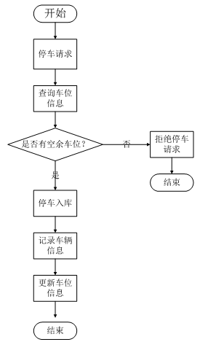
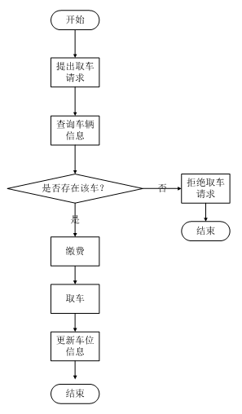
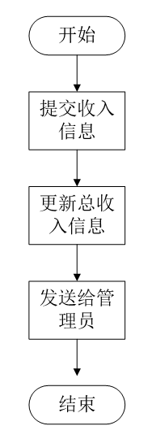
针对所选题目，我们使用模块化的软件体系结构，现选择其中部分进行说明，程序流程图如下图所示

图1-1 模块流程图（从左至右为停车模块、取车模块、提交信息模块）
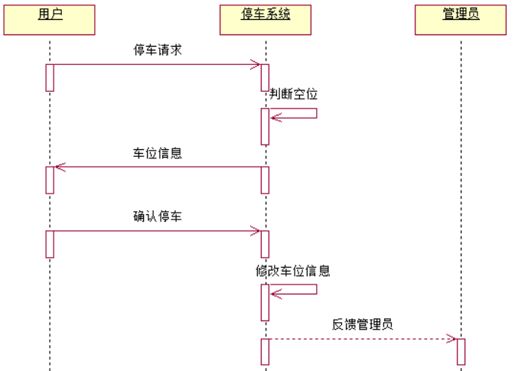
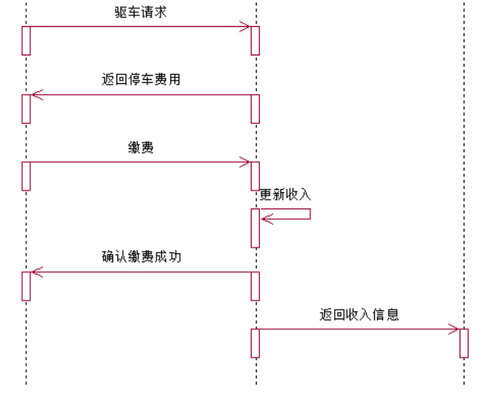
时序图如下图所示

图1-2 时序图

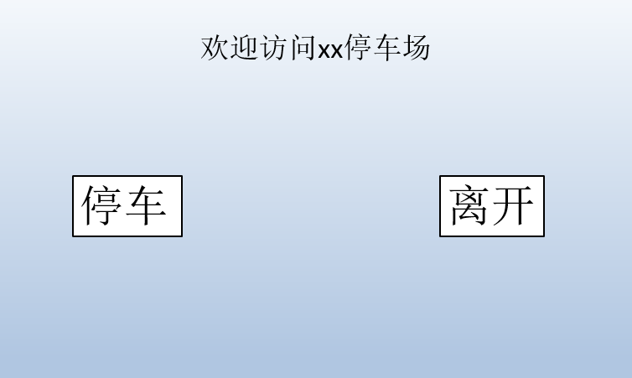
简要界面设计（部分）如下图所示

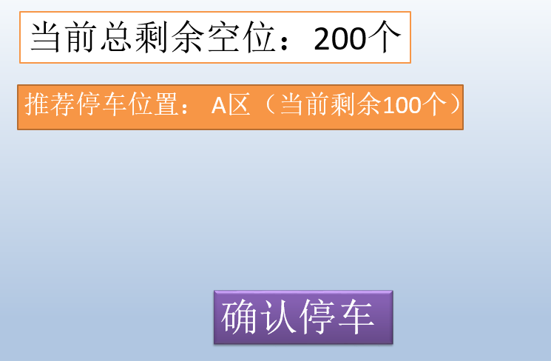
图2-5 停车系统首页

图2-6 停车系统确认停车界面

十、实验结论：

根据实验指导，我们详细地分析了系统的功能模块，成功地绘制出了系统的流程图以及时序图等，并且成功的绘制了系统的原型界面，掌握了系统设计的基本要点，达到实验预期效果

十一、总结及心得体会：

通过这次实验，我们掌握了如何根据具体的软件需求选择合适的软件体系架构，并且，在实验的过程中，我们掌握了很多系统设计的要点以及细节，基本达到实验课程要求。

十二、对本实验过程及方法、手段的改进建议：

实验过程较为完备，无其他建议

报告评分：
指导教师签字：
电 子 科 技 大 学

实 验 报 告
学生姓名：杨云帆 学 号：2015220302005 指导教师：苏生
实验地点：信软楼西306 实验时间：17.05.17

一、实验室名称：基础实验室

二、实验项目名称：质量保证

三、实验学时：4

四、实验原理：

五、实验目的：

六、实验内容：

七、实验器材（设备、元器件）：

八、实验步骤：

九、实验数据及结果分析：
对实验结果数据进行分析。

十、实验结论：
总结实验是否实现目标和达到预期效果。

十一、总结及心得体会：

十二、对本实验过程及方法、手段的改进建议：
对实验内容提出合理化建议。

报告评分：
指导教师签字：
电 子 科 技 大 学

实 验 报 告
学生姓名： 学 号： 指导教师：苏生
实验地点：信软楼西303/304 实验时间：

一、实验室名称：基础实验室

二、实验项目名称：项目管理

三、实验学时：4

四、实验原理：

五、实验目的：

六、实验内容：

七、实验器材（设备、元器件）：

八、实验步骤：

九、实验数据及结果分析：
对实验结果数据进行分析。

十、实验结论：
总结实验是否实现目标和达到预期效果。

十一、总结及心得体会：
通过本实验项目收获了哪些经验和教训？

十二、对本实验过程及方法、手段的改进建议：
对实验内容提出合理化建议。

报告评分：
指导教师签字：
电 子 科 技 大 学

